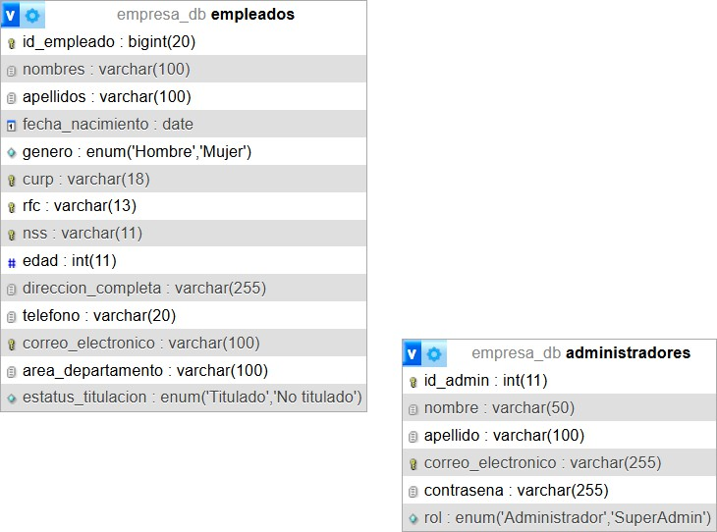

## Diseño de base de datos

Tabla Empleados

|  |  |  |
| --- | --- | --- |
| **Campo** | **Tipo de Dato** | **Longitud / Detalles** |
| **id_empleado** | BIGINT | (20), PRIMARY KEY, AUTO_INCREMENT |
| **nombres** | VARCHAR | (100) |
| **apellidos** | VARCHAR | (100) |
| **fecha_nacimiento** | DATE | — |
| **genero** | ENUM | ('Hombre','Mujer') |
| **curp** | VARCHAR | (18) |
| **rfc** | VARCHAR | (13) |
| **nss** | VARCHAR | (11) |
| **edad** | INT | (11) |
| **direccion_completa** | VARCHAR | (255) |
| **telefono** | VARCHAR | (20) |
| **correo_electronico** | VARCHAR | (100) |
| **area_departamento** | VARCHAR | (100) |
| **estatus_titulacion** | ENUM | ('Titulado','No titulado') |

Tabla Administrador

|  |  |  |
| --- | --- | --- |
| **Campo** | **Tipo de Dato** | **Longitud / Detalles** |
| **id_admin** | INT | (11), PRIMARY KEY, AUTO_INCREMENT |
| **nombre** | VARCHAR | (50) |
| **apellido** | VARCHAR | (100) |
| **correo_electronico** | VARCHAR | (255), UNIQUE |
| **contrasena** | VARCHAR | (255) |
| **rol** | ENUM | ('Administrador','SuperAdmin') |